CEAS
Liceo Nuestra Señora de Las Mercedes
Equipo de Gestión

INFORME VISITA A ICALMA MAYO 2010
- Objetivos:

- Visitar a diferentes familias de las localidades de Icalma y Cruzaco, con el objeto de seleccionar a aquellas que están en condiciones de recibir en sus hogares a los jóvenes misioneros.
- Determinar las necesidades de apoyo pedagógico de las Escuelas de Icalma y Cruzaco que pudiesen ser atendidas por el Liceo Nuestra Señora de Las Mercedes
- Determinar las necesidades de apoyo Tecnológico de las Escuelas de Icalma y Cruzaco que pudiesen ser atendidas por el Liceo Nuestra Señora de Las Mercedes.

- Actividades realizadas:

- Realizamos una visita de coordinación a ocho familias del sector que podrían recibir alumnos en sus hogares:
- Daniel Cayuqueo: vive con su esposa y un hijo de 30 años que trabaja en el sector.

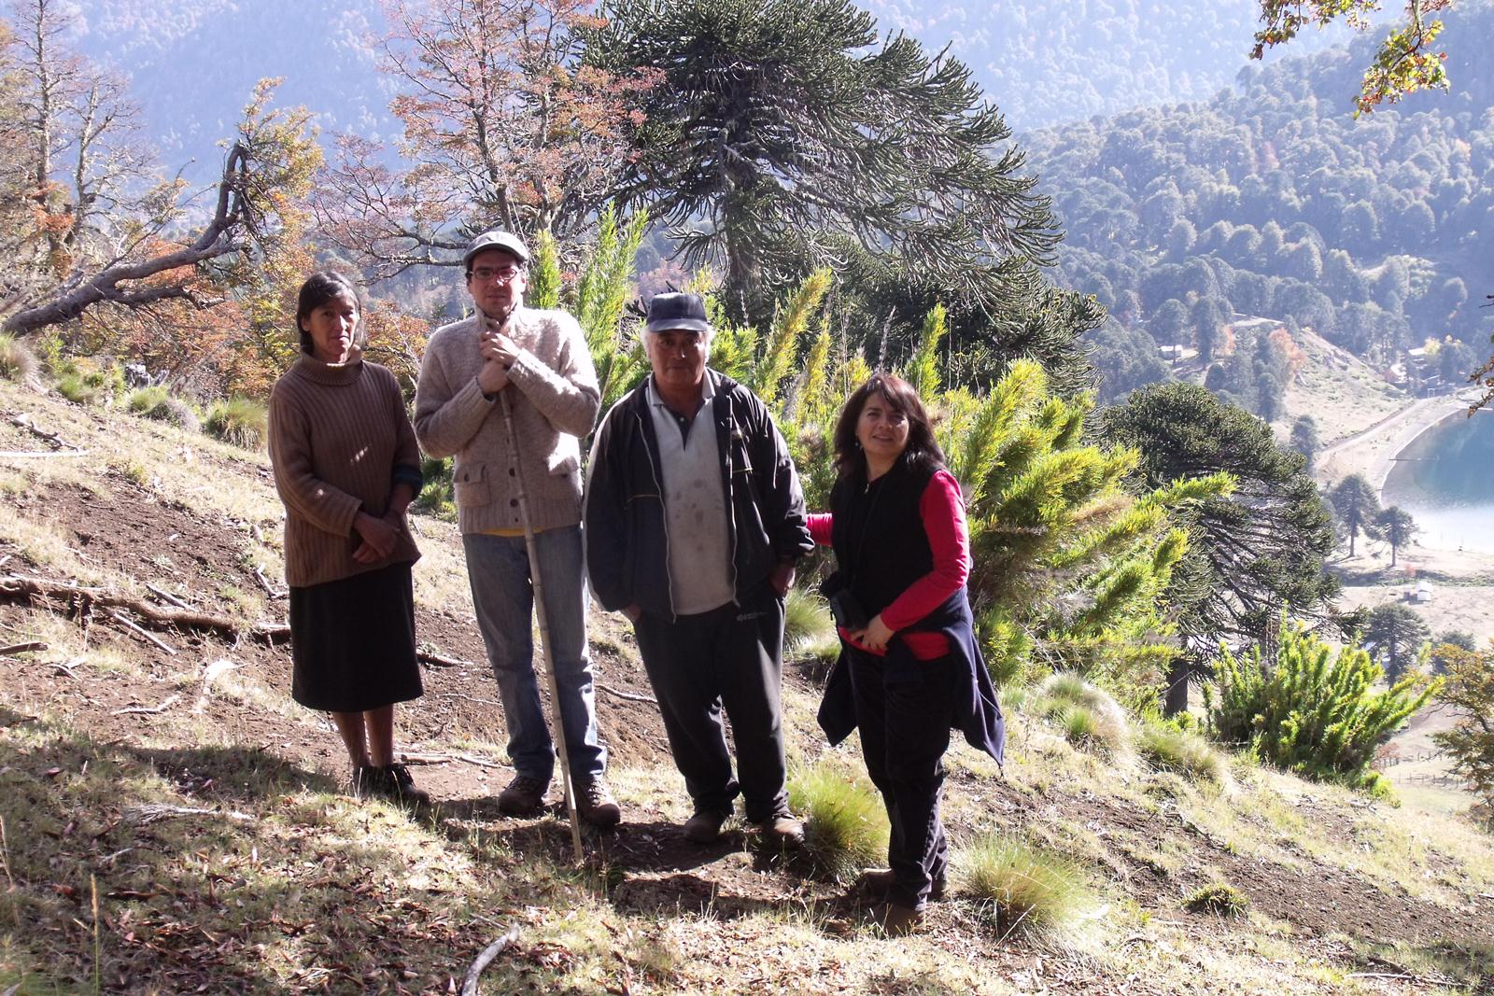

- Luis Alberto Cayuqueo: vive con su esposa, tiene seis hijos de entre 4 y 14 años
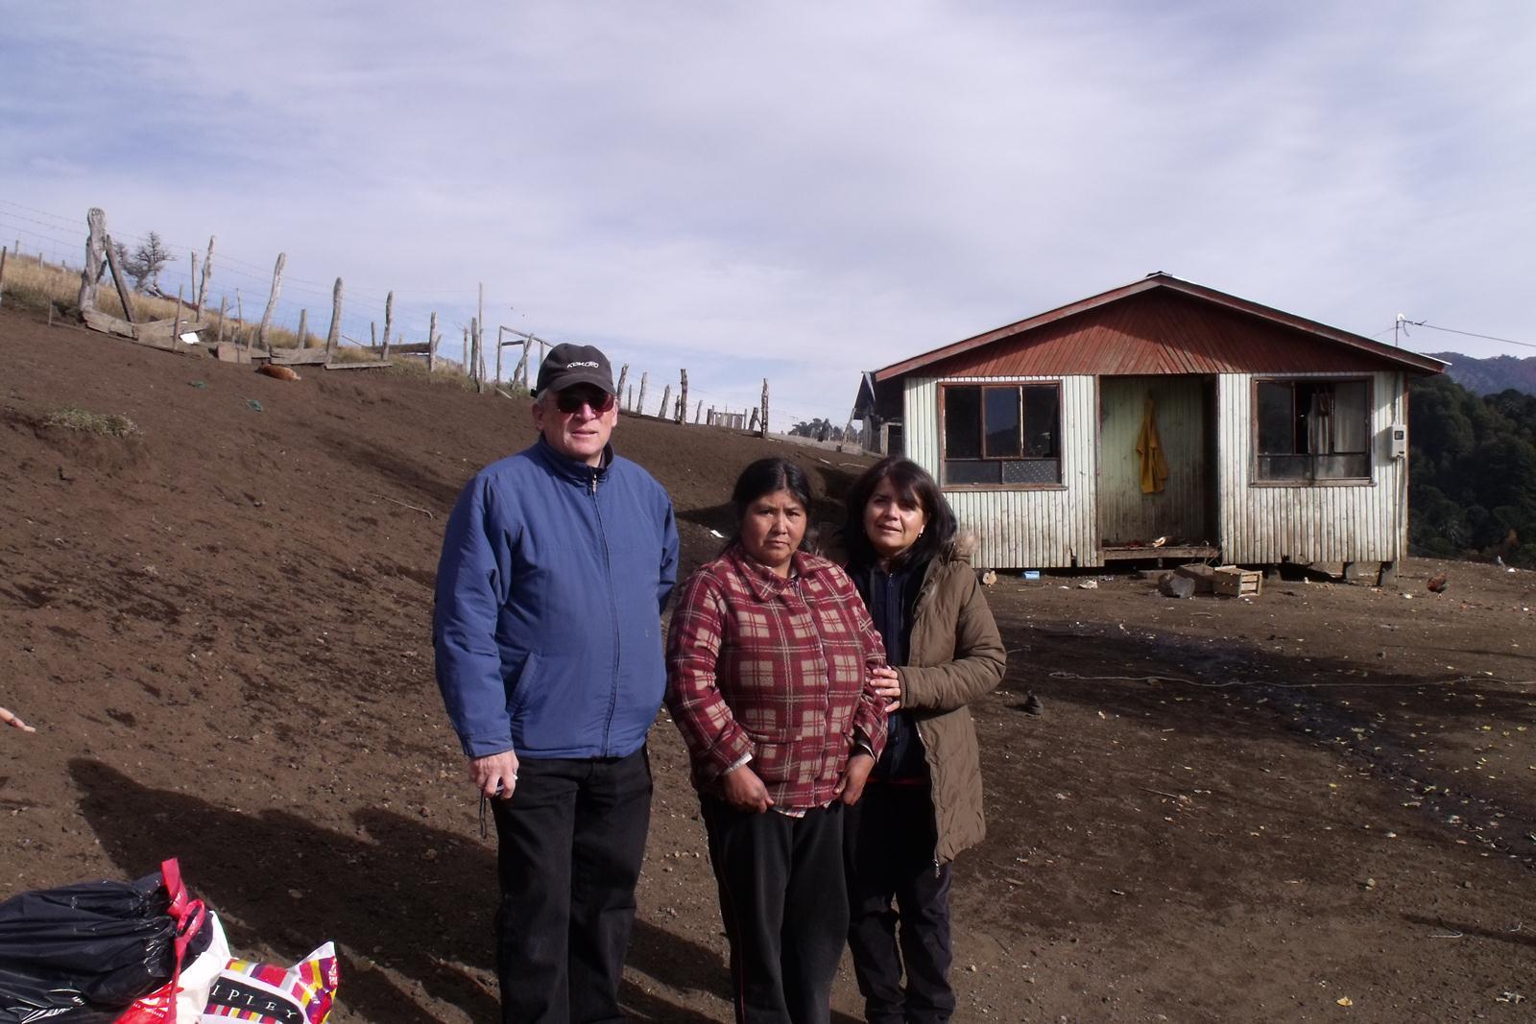

- Tomasa Torres: vive con sus dos hijas y tres nietos
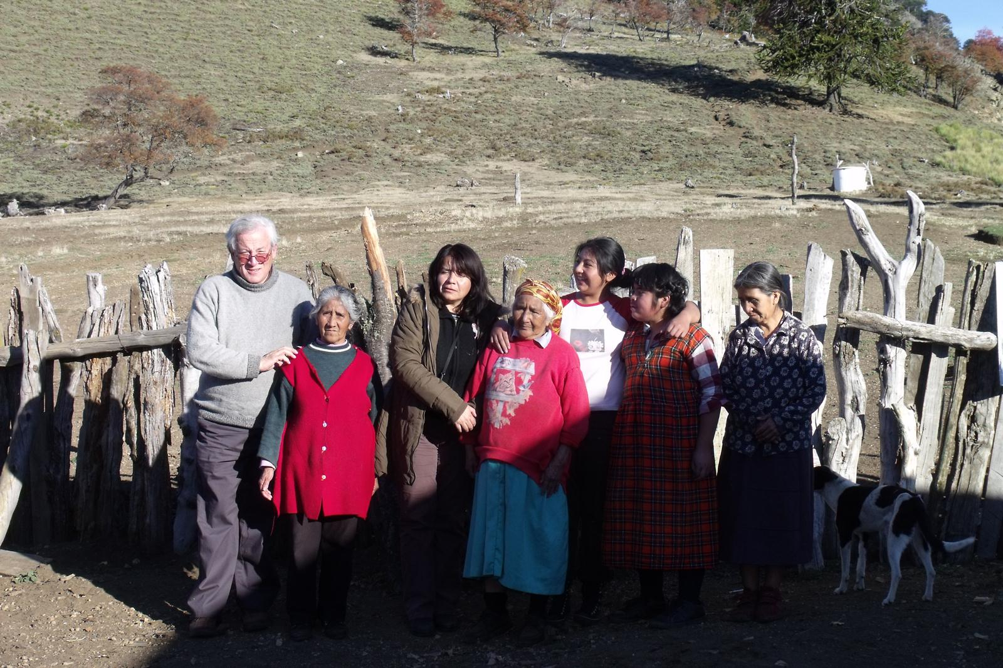

- Pedro Torres: vive con su esposa, tiene una hija viviendo con él.

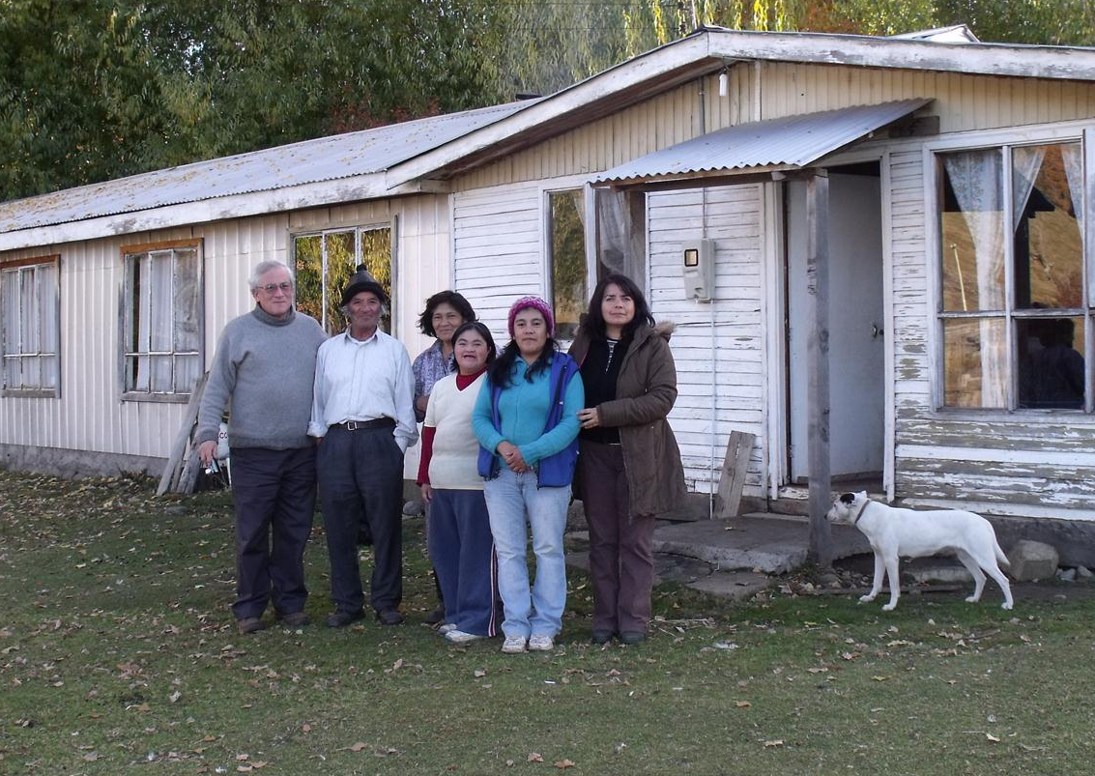

- Elena Nahuelcura: vive con su hijo, su nuera y tres nietos.
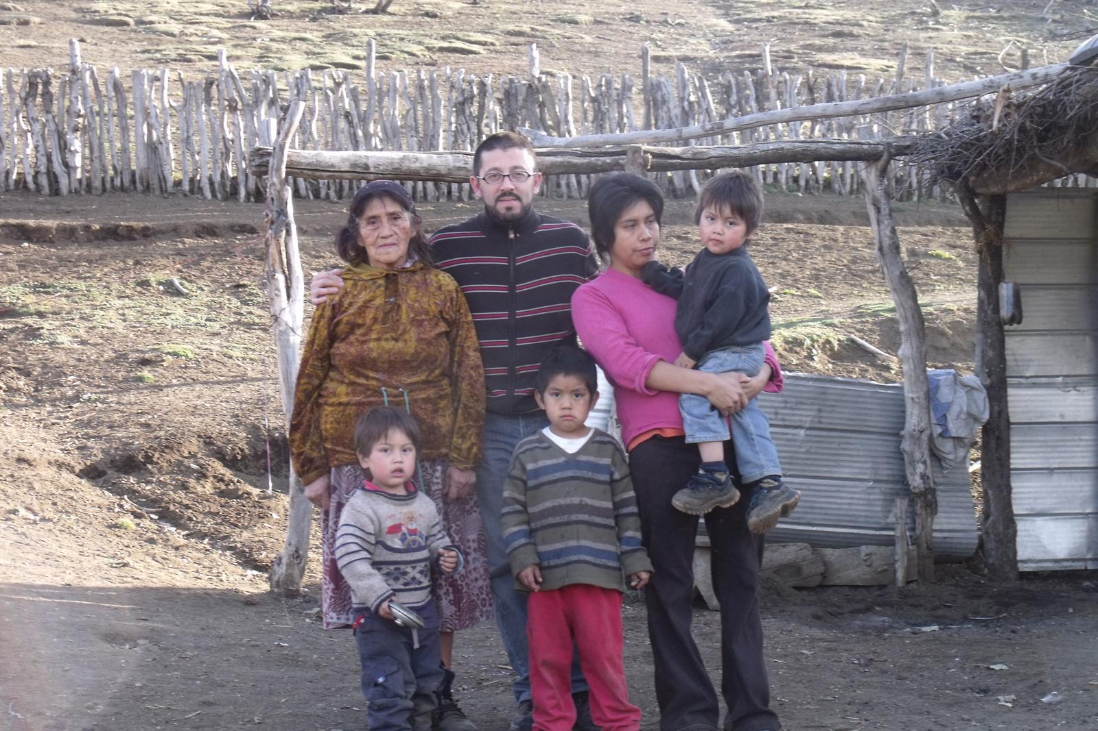

- Francisco Torres: vive con su esposa, tiene dos hijos de 7 y 10 años

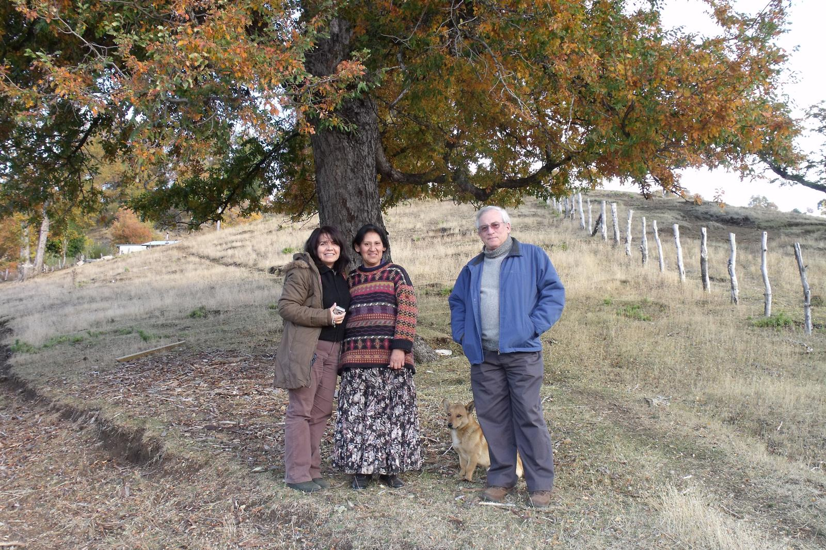

- Bernardo Torres: vive con su esposa. Es un matrimonio de avanzada edad.

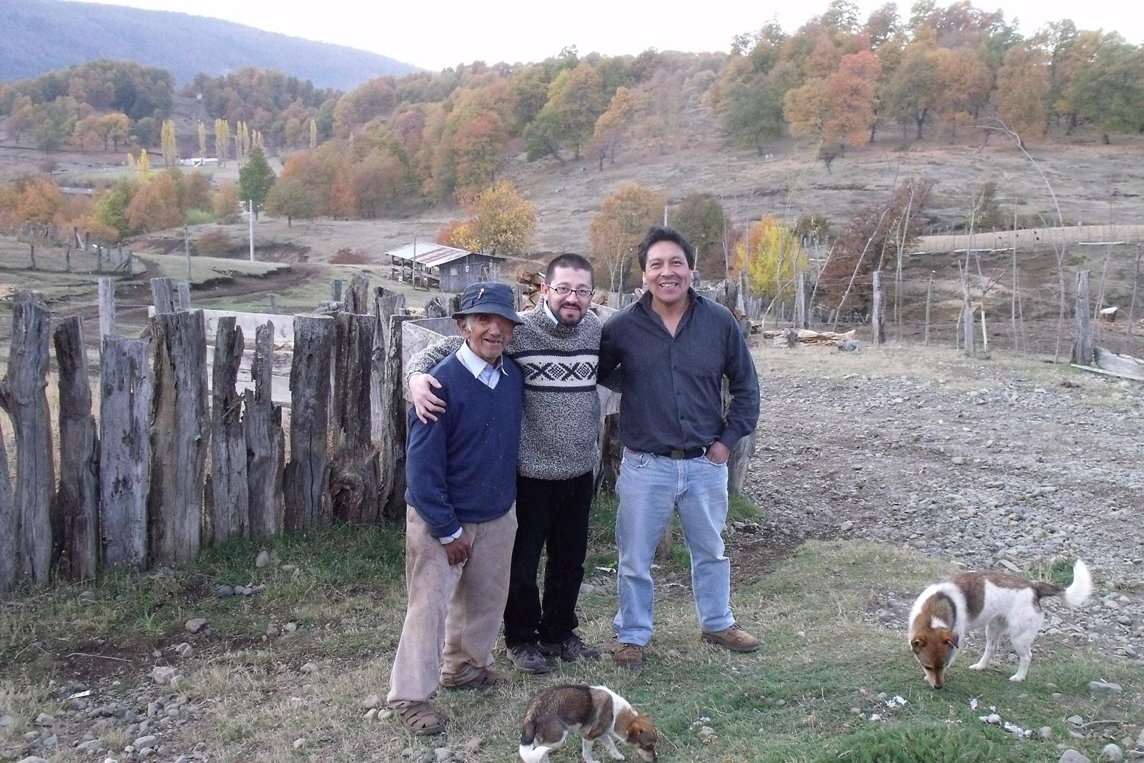

- Angélica Torres: vive con su esposo, tiene tres hijos de entre 2 y 9 años
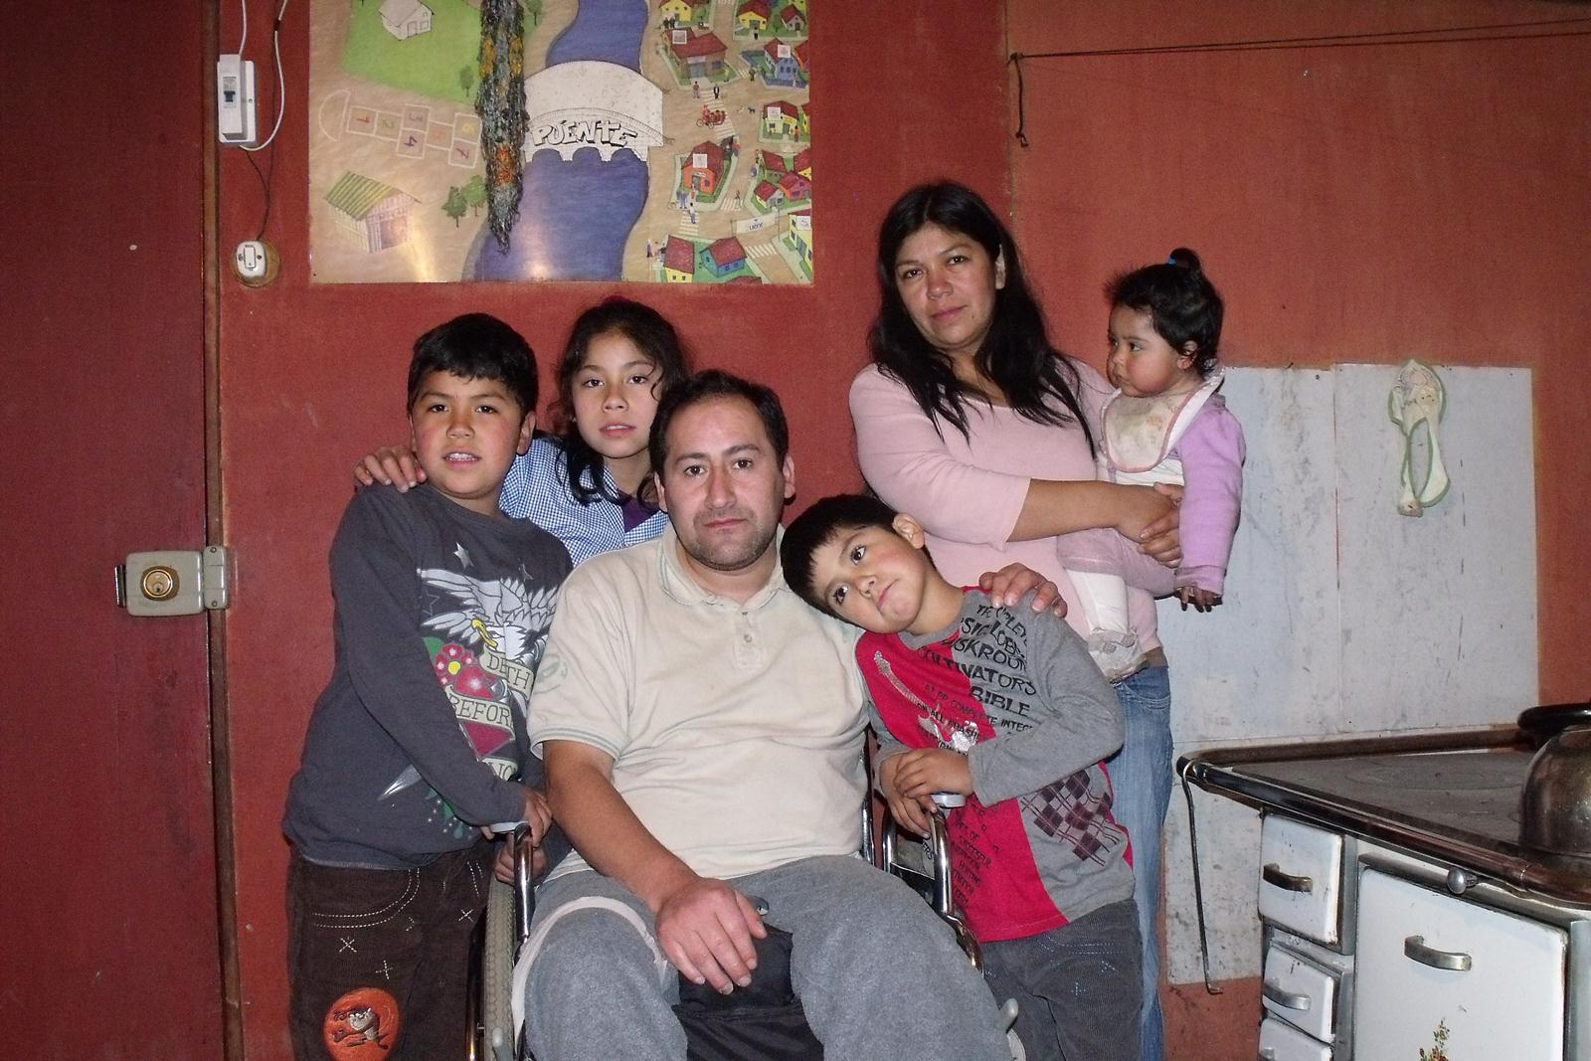

Todas estas familias están en condiciones y con disponibilidad para recibir dos alumnos(as).

Además, existe otro grupo de familias dispuestas para participar en la experiencia y que no pudieron ser visitadas.

Se visitó la familia de Eloy Cayuqueo, que había participado en la experiencia anterior, por motivos de salud de la esposa no podrán recibir misioneros este año.
La familia de Aurelio Torres, que también participó de la experiencia en años anteriores, está viviendo en otra comunidad por lo que tampoco podrá participar en esta oportunidad.

- Reunión con escuelas del Sector:

- Escuela de Icalma:

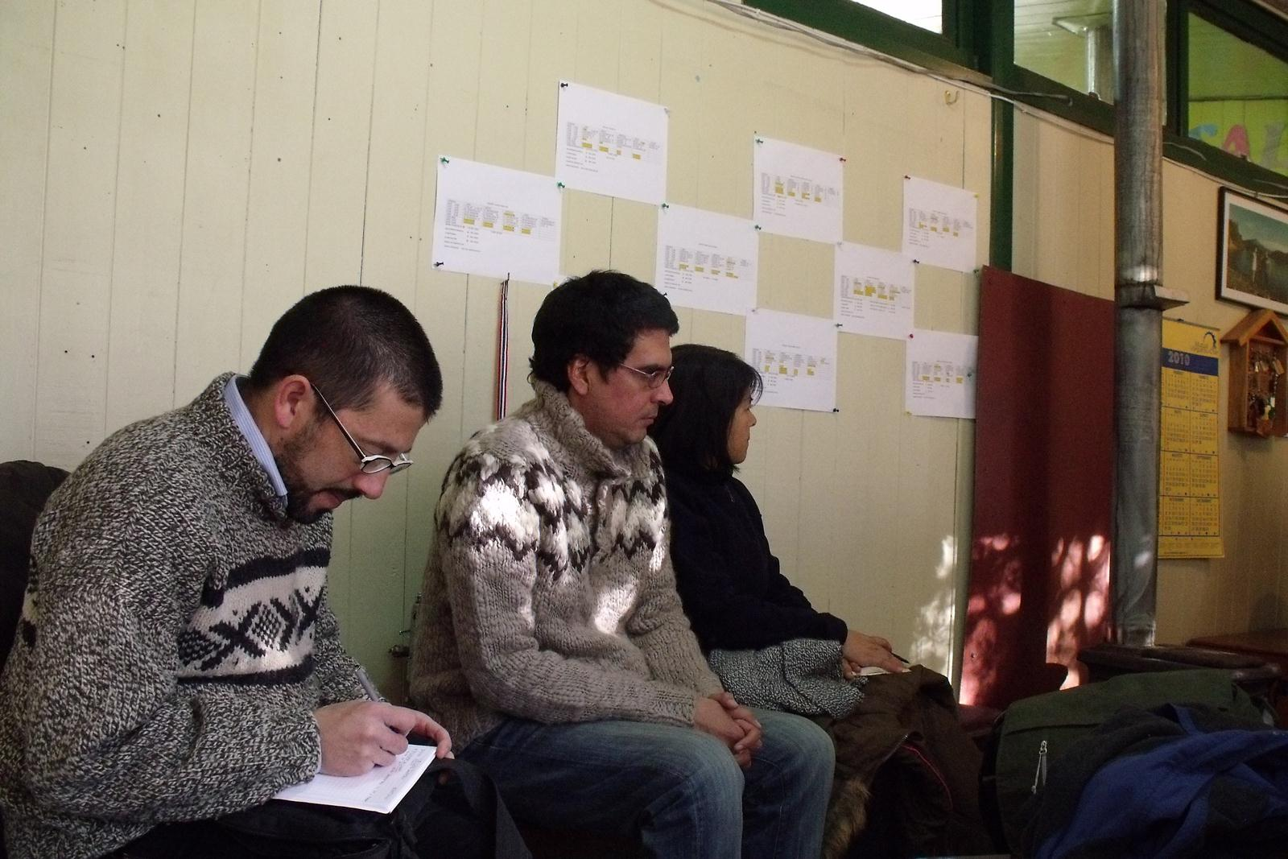
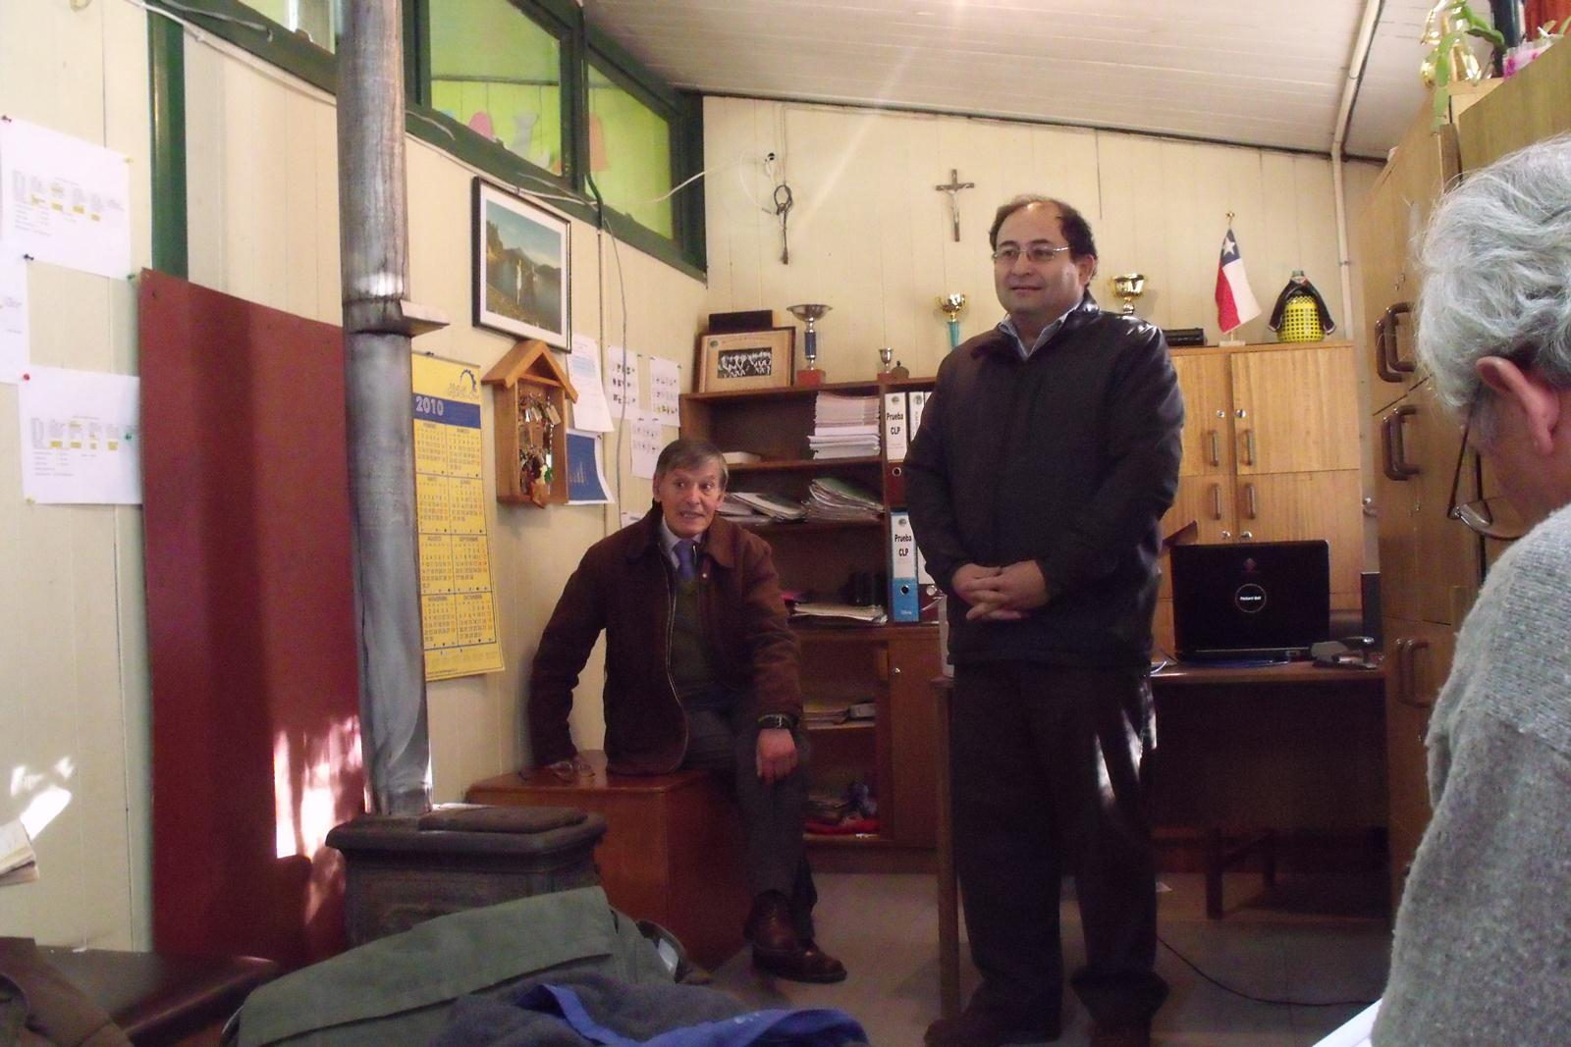
- Están en Ley SEP (desde 2008); hoy en día se encuentran reestructurando e implementando su Plan de Mejoramiento
- Presentan necesidades relacionadas con: apoyo en detección de niños con NEE y capacitación de profesores en metodologías de trabajo para el apoyo de los niños con NEE
- Una segunda necesidad está relacionada con perfeccionamiento en evaluación y construcción de instrumentos evaluativos
- En tercer lugar, están interesados en apoyo pastoral; tanto en materiales cómo en estrategias para el trabajo con los agentes pastorales de la comuna
- Expresan la disposición para solicitar a la Municipalidad recursos de la Ley SEP para financiar el viaje y estadía de los profesionales que pudiesen entregar el apoyo solicitado.
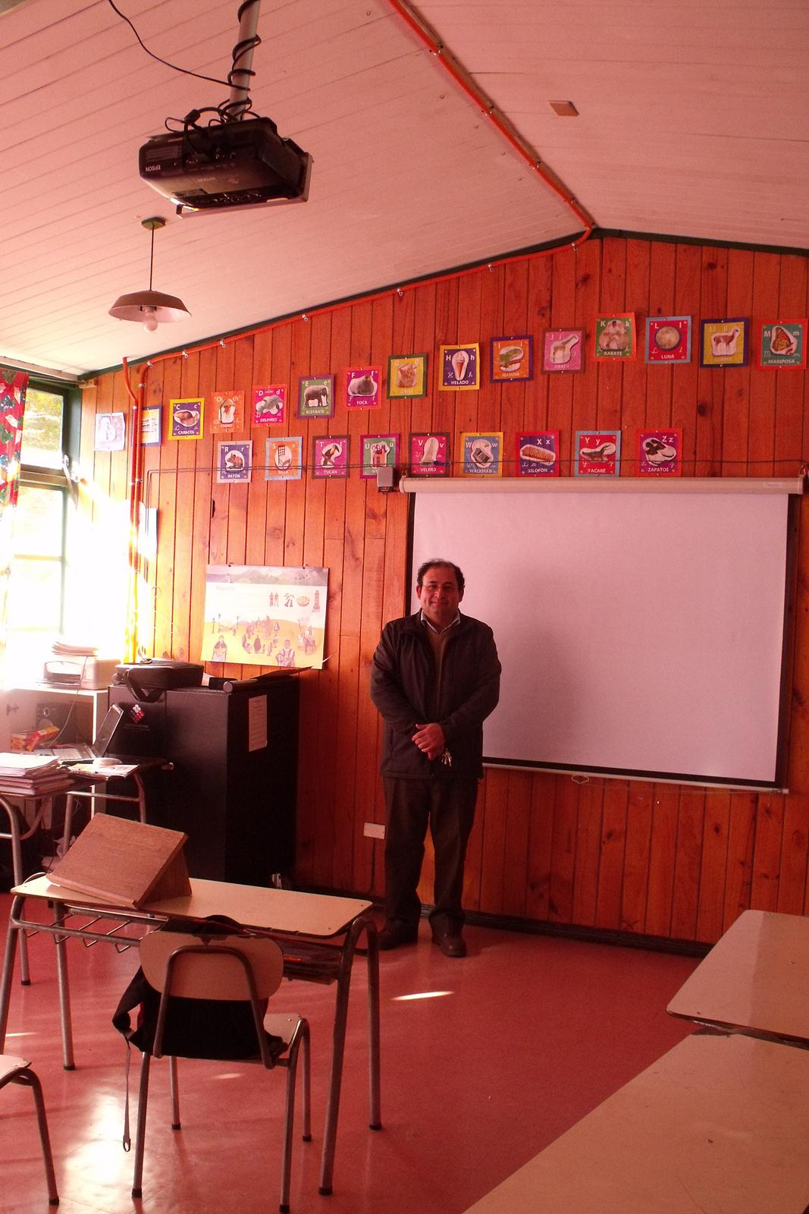
- Poseen laboratorio móvil computacional (LMC) Su objetivo es desarrollar las capacidades de lectura, escritura y las operaciones básicas de matemáticas de los niños y niñas de tercer año de enseñanza básica mediante la incorporación de equipamiento computacional que permita desarrollar estrategias de aprendizaje uno a uno (un equipo computacional portátil para cada alumno en el aula y un computador portátil para el profesor). Cada sala tiene instalado un data, mas un computador nuevo en la sala de profesores.
- Su necesidad es de Talleres de integración de las Tic en el aula en apoyo a sus metas en el plan de mejoramiento.
- No poseen Conectividad.

- Escuela de Cruzaco:

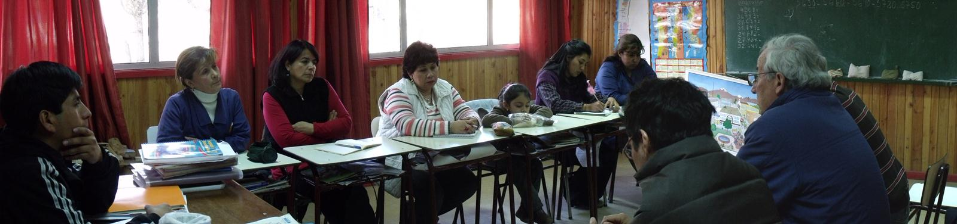

- Están en Ley SEP (desde 2008). Uno de los objetivos más importantes de su Proyecto Educativo es potenciar la identidad Pehuenche de sus alumnos.
- Nos expresaron necesidades relacionadas con: apoyo en detección de niños con NEE y capacitación de profesores en metodologías de trabajo para el apoyo de los niños con NEE
- También tienen necesidad de perfeccionamiento en Planificación, evaluación y construcción de instrumentos evaluativos
- Expresan disponibilidad para realizar curso intensivo en vacaciones de invierno, el que podría ser en Lonquimay o Santiago.
- Están dispuestos a solicitar de la Municipalidad la entrega de recursos de la Ley SEP para financiar pasajes y estadía de los profesionales que den el apoyo y/o de sus pasajes y estadía en Santiago.
- Expresan necesidad de implementación de algún taller para los docentes que les permita enfrentar psicológicamente mejor las condiciones extremas en las que deben vivir y desarrollar su trabajo.
- Su necesidad es de Talleres de integración de las Tic en el aula en apoyo a sus metas en el plan de mejoramiento.

Esta primera visita nos deja conformes respecto a la recepción que tuvimos de parte de las familias visitadas, en cada una de ellas sentimos gran acogida al proyecto y muchas ganas de recibir a nuestros jóvenes.
Todas ellas cumplen con los requisitos necesarios para recibir alumnos: constitución familiar, identidad cultural, solidez de principios y valores, espacio físico, disposición.
Hay más familias disponibles, sin embargo la limitación de tiempo nos impidió visitarlas y conocer su realidad para determinar si están en condiciones de recibir a nuestros(as) alumnos(as).
Los contactos establecidos con las escuelas del sector nos permitirán hacer un seguimiento de estas familias y recoger antecedentes para seleccionar otras familias si fuese necesario.

Con respecto a los colegios, nos vinimos con grandes desafíos relacionados con la demanda de apoyo que nos realizaron las dos comunidades educativas. Este elemento despierta en nosotros el espíritu misionero que guarda nuestra vocación docente.
Las metas planteadas en sus Planes de Mejoramiento, en ambas cercanos a los 300 punto en SIMCE, muy lejos de los puntaje alcanzados por nuestras escuelas, y que son producto de los resultados obtenidos por ellos en el último SIMCE aplicado (sobre 270 puntos), nos desafían también a desarrollar mayor confianza en los logros que podemos alcanzar con nuestros propios alumnos.

